# 5/12 周记

## 一，继续学习python

本周学习： 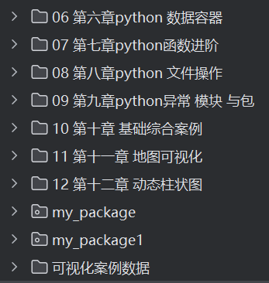image-20250513102320936

## 二，外文文献阅读情况

共三篇 均为关于 大语模型结合实际工程示例

| 文章信息 | 背景、目的与结论 | 结果与讨论 | 文章好在哪里 | 自我想法 |
| --- | --- | --- | --- | --- |
| **题目**：Generative pre-trained transformers (GPT) for surface engineering **作者**：Spyros Kamnis **单位**：Castolin Eutectic-Monitor Coatings Ltd **期刊**：Surface & Coatings Technology | **背景**：The knowledge of scientific articles within Generative Pre-trained Transformers (GPT) is not exhaustive due to factors such as data coverage, freshness, complexity, paywalls, and context. While it can provide general in formation on scientific topics, it may struggle with specialized terminology, recent research, and nuanced un derstanding. As a result, relying on GPT as a scientific assistant tool may not be ideal **目的**：This article dives deeper into the concept of custom data indexing GPT models and not fine tune training on domain-specific data, enabling organizations, researchers, and professionals to tap into the full poten tial of these powerful AI tools in their respective fields. **结论**：In conclusion, this study demonstrates that a fine-tuned data indexed GPT model can significantly improve query response performance compared to state-of-the-art GPT-4. | 1.The response from the fine-tuned model is more precise and comprehensive, specifically mentioning the formation of new phases, such as B....l, 2.with a knowledge cut-off after 2021, was unable to answer this question. 3.When the tree indexing method (Table 2) is utilized, the model is unable to locate the relevant source and returns no answer. It is evident that vector indexing demonstrates an improvement over the tree method in this instance.image-20250513154849673 | 1，GPT专业领域化强化，提出数据索引技术与向量索引技术，整合了专业文献，提升回答的准确性和时效性。 2，与传统模型微调不同，数据索引的成本更低，适合中小企业 3，提出了实际工业流程中，LLM辅助介入生产每个环节的可能性。 | 1，现在2025年，进展变成什么样了，该公司LLM辅助能力如何？ 2，这篇文章的内容仅仅来自30多份专业论文，实际工厂中涉及到的参数如何实现？ 3，评价结果专业人士辅助评价No和yes是否太过绝对， |

## 三，博士论文阅读第2、3 章

### 第二章 建模表示与建模方法

**1，为什么加工工艺过程信息集成形成的数据流是四个，而且系统集成接口是什么**

答：根据产业4个核心的数据要求划分，规范化制造设备、业务流程管理、制造过程数据采集、储存

答：四个中心的数据转换接口，如物理信息的转换，plc接口输出的信息转化为json格式，化学液体信息的转 换

**2，系统建模是什么**

答：类比于施工图，功能、参数用标准化图纸画出来，让所有参与者均可根据该图纸进行项目设计。利用 IDEF,UML两个图形化工具，产出一个模型文档

**IDEF** : 描述系统功能和数据的关系 结构化建模 分析阶段

**IDEF0**：功能建模 分解系统功能，用数据流写出系统输入输出关系，但不对系统动态行为进行描述也不支持 具体功能的实现

**IDEF1x**：数据建模 描述系统信息与关系，但面向结构化数据，无法表示操作，对面向对象支持不足

**UML**: 全过程设计 面向对象建模

**用例图**：从用户角度描述系统功能与交互 可以直观显示用户需求和系统功能的对应关系，但仅设计了对外可 见的功能， 不涉及内部具体实现，并且要按照特定的设计模式设计系统

**类图**：结构建模 对系统内部对象的进行设计 可以精确描述对象的结构与行为，直接指导代码开发，适合复杂 系统模块化设计（和最近学的python也提到这一点）

二者结合满足了滚磨光整加工数据库构建的要求

**3，为什么要从五个方面进行系统建模 功能 组织 信息 知识 过程 其中过程是其余的集**成

答：一个复杂流程的问题，分析为几个小问题解决

**3.1，问功能有什么，如何做？遇到的数据如何保存？具体工艺如何选择？如何串联起来形成一个大系统，他们各自用了什么建模方法**

功能模型：IDEF0结构化建模 功能树图

组织模型中：**ARIS-Toolset组织模型** 一中组织模型结构有四个对象 不用uml idef 因为不是专业的企业架构， 缺少单元项目组的关系概念

信息模型中：模式分解 IDEF1x+规范化理论 严格遵守数据库规范，设计数据库表结构

知识模型：知识语义网络 支持案例推理，专家经验建模

过程模型：由逻辑关系进行推理

**4， 体系结构是什么 如何划分的**

数据库体系结构，支撑全产业链信息集成与智能化的顶层框架

**CIM-OSA**:一个三维模型 生命周期维，视图维，通用维。

**ARIS:** 企业建模集成方法 功能，组织，数据，控制

**体系结构**：视图层，方法层，应用层每层包含空间维，时间维

视图层：五大模型存放 按时间空间划分

方法层：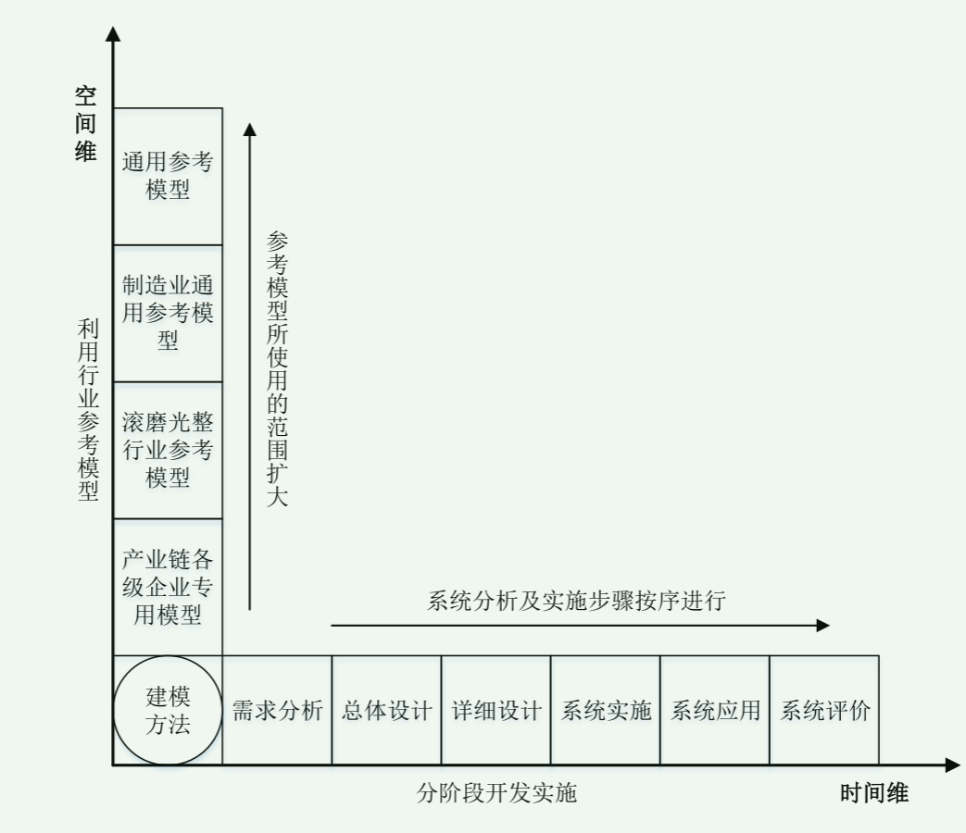

应用层：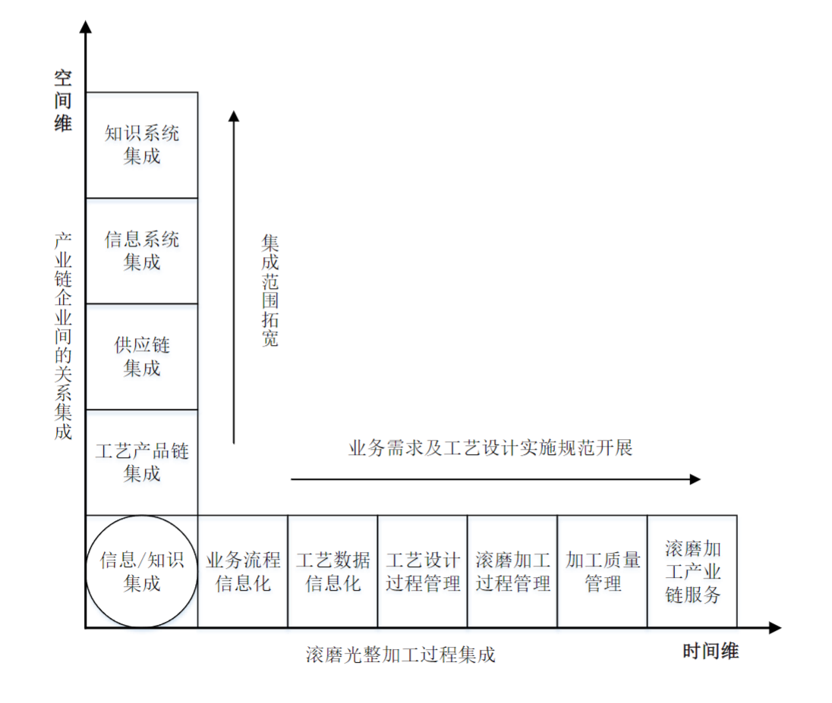

应用层可以向智能化的方向研究，

### 第三章

现状：大量合格实例未利用 → 需求：构建案例库实现智能优选

↓ 方法：CBR（快速匹配）+ FES（补充推理）融合推理

↓ 关键：案例库需合理构建与优化（解决冗余问题）

↓ 方案：S-FCM算法（减法聚类改进FCM，聚类后去冗余）

**1，案例表征过程，如何确定的问题是什么，解空间是什么，问题空间是什么**

答：相关参数由大量的实验报告与生产实例来确定，而问题就是零件的加工需求，需要提取案例特征来定义（待加工零件的特征，用户的加工要求）；问题空间是，案例特征的取值范围构成的集合，案例库需要覆盖问题空 间的不同区域，来避免出现无解区域；解空间就是可行工艺参数的集合，包括设备，模块，磨液，加工参数

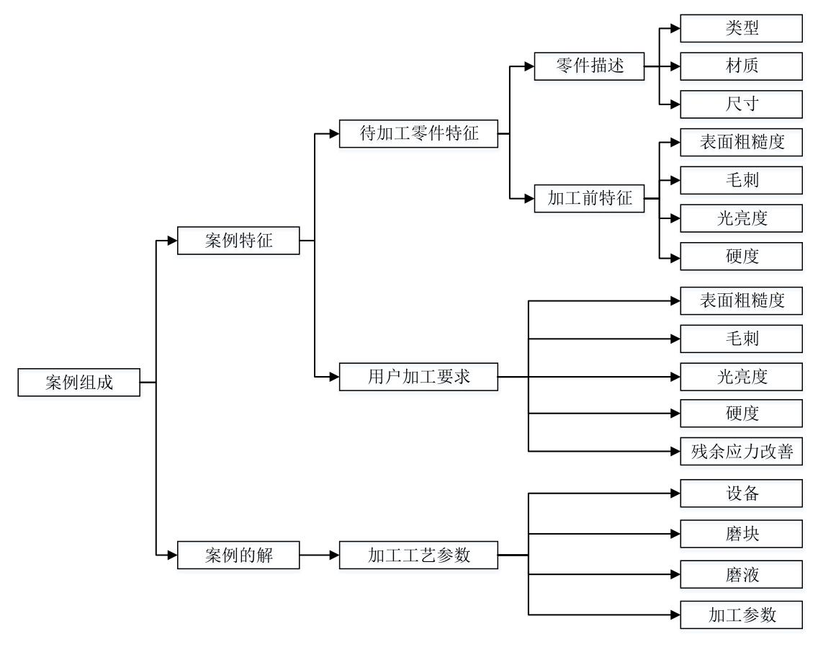

**2，案例库优化方法是什么，**

答：已知：案例库中的所有案例均为合格案例，先利用FCM算法找到案例库中的孤立案例，保留这种案例， 然后进行相似度计算，删除冗余案例

**3，FCM聚类算法基本原理与代码实现**

#### FCM 算法

FCM聚类属于一种软聚类，两个参数，样本与聚类中心的距离、聚类中心的位置

然后构造一个损失函数：

$$min(L)=\sum _{i=1}^{N} \limits \sum _{j=1}^{C} \limits \mu_{ij}^m||x_i-c_j||^2$$

是一个加权效果，距离远，权重低，距离小，权重大,且有$\sum_{j=1}^C\limits \mu_{ij} =1$；m是超参数，是一个事先准备的参数m过大时，相当于$min(L)=\sum _{i=1}^{N} \limits \sum _{j=1}^{C} \limits ||x_i-c_j||^2$最小平方误差，加权消失；m过小时，变成硬聚类；简而言之，求两个参数什么时候会使得损失函数最小。

约束条件：M个样本点，均需要满足$\sum_{j=1}^C\limits \mu_{ij} =1$，

由此得：拉格朗日函数

$$\begin{aligned} L(\mu,c,\lambda)&=\sum _{i=1}^{N} \limits \sum _{j=1}^{C} \limits \mu_{ij}^m \|x_i - c_j\|^2+\sum_{i=1}^N\limits\left(\lambda_i\left(\sum_{j=1}^C\limits\mu_{ij}-1)\right) \right)\\ &=\sum_{i=1}^N\sum_{j=1}^C\mu_{ij}^m\|x_i-c_j\|^2+\sum_{i=1}^N\sum_{j=1}^C\left(\lambda_i\mu_{ij}-\lambda_i \right)\end{aligned}$$

求导数即可，分别有：对求导

$$\frac{\partial L}{\partial \mu_{ij}} = m \cdot \mu_{ij}^{m-1} \|x_i - c_j\|^2 + \lambda_i\\
\mu_{ij}^{m-1} = -\frac{\lambda_i}{m \|x_i - c_j\|^2} \\ \Rightarrow \quad \mu_{ij} = \left( -\frac{\lambda_i}{m \|x_i - c_j\|^2} \right)^{\frac{1}{m-1}} \$$

由约束条件$\sum_{j=1}^C\limits \mu_{ij} =1$，

回代求导结果 最终有: 实际上是一个概率 上面是一个 下面是整体, 最后正则化

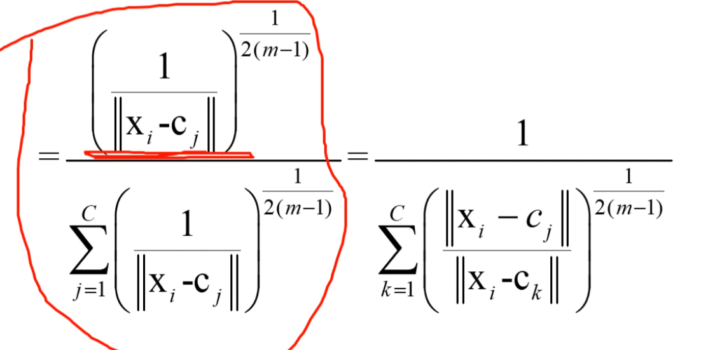

而对c求导有: c为一个矢量, 对矢量求导时,需要对其分量分别求导然后拼接会一个矢量,推到结果也是一个概率形式,下面是属于c的所有,上面是一个加权x后的求和

综上所述,设定参数最大迭代次数与收敛精度,更新c和μ矩阵,重复代回,最后让μ矩阵满足收敛精度或者满足迭代次数(代码暂无)

#### 减法聚类

由于SCF对初始聚类数和聚类中心敏感，避免陷入局部最优解时，应该利用减法聚类提供优质的聚类中心，核心思想是（豆包）：**高密度区域的点优先被选为聚类中心，并通过 “减法” 操作抑制相邻区域的密度，避免邻近中心的重复选择**。

原始密度公式的密度指标定义:

可以通过分析数据点间的距离关系，先确定每个点到其他点的最大距离，再取这些最大距离中的最小值，最后取半，从而确定 ra 的具体值

选择最大密度作为第一个聚类中心,然后归一化

密度衰减操, 对其他xj的Dj进行一个修正 这里的r可以取1.2ra

再这中选择最大的 作为下一个聚类中心,用以下方法判断何时停止

#### S-FCM算法

1,确定迭代次数,收敛精度,模糊指数m,2,离差归一化,消除量纲差异,3,减法聚类得到聚类中心V和聚类数c,进行FCM算法迭代5,得到最终的C和M后,求出不同聚类数下的聚类有效性函数

不断减小c和v,依次取前c次聚类中心,最后将v_sie最小的输出其聚类数c,聚类中心V,隶属度矩阵R

1. **特殊案例筛选**
   * 定义**隶属度阈值** ：若案例对所有类的隶属度均小于 *u*，则视为**孤立案例（特殊案例）**，予以保留。
2. **冗余案例删除**
   * 计算同类案例的相似度阈值：若 “案例对” 相似度超过阈值，则删除其中一个案例（相似度公式 3-16，基于特征权重的加权平均）。
   * 保留案例组成精简案例集 B2，与特殊案例集 *B*1 合并为新案例库

**4, 如何进行仿真,或者如何取选择合适的δ,最后比对结果如何做?**

1好的晨旭。一定多查最新的文献，并且文献阅读时，一定做好记录：找问题，以便后续选题。，下次可以只发你的记录、分析和思路